1. Water prism과 objective lens 사이에서 발생하는 Refractive index miss matching에 의해 spherical aberration이 발생한다.

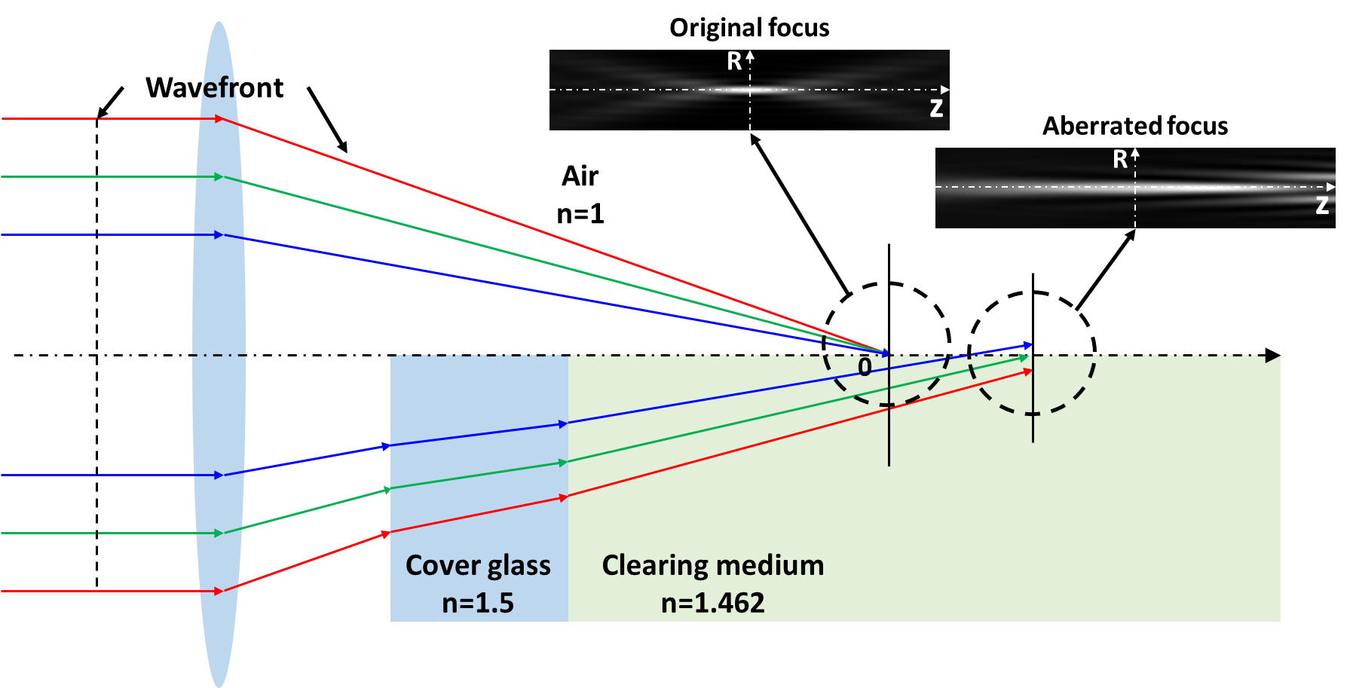

1. Axially swept open-top light sheet microscopy는 excitation laser의 sweeping과 detection sensor의 rolling shutter 기능을 synchronize 시켜 영상을 촬영한다. Synchronizing이 정확하게 되지 않으면 image doubling이 발생한다.
2. Sample translation stage의 미세 진동에 의하여 상의 떨림이 발생한다.